四 川 大 学 计 算 机 学 院、软 件 学 院
实 验 报 告
学号： 2022141461109 姓名： 殷 浩 杨 专业： 软 件 工 程 班级： 05 第 六 周
课程名称 | 操作系统课程设计 | 实验课时 | 2
实验项目 | 多线程及同步互斥编程 | 实验时间 | 2023/10/16
实验目的 | - 理解多线程编程模型  - 理解同步互斥编程模型
实验环境 | ARM64，MacOS, Parallels Desktop 19，Ubuntu Linux 22.04.2  SSHSecureShellClient-3.2.9
实验内容（算法、程序、步骤和方法） | Lab1 --- 协同数据计算  两个数据文件1.dat和2.dat，它们的内容分别为1 2 3 4 5 6 7 8 9 10和 -1 -2 -3 -4 -5 -6 -7 -8 -9 -10 ， 设计一个程序，在这个程序中一共有3个线程，其中两个线程负责从文件读取数据到公共的缓冲区，另外一个线程从缓冲区读取数据作不同的处理（加和乘运算）。  具体要求：  - 在一个程序源文件内实现，文件命名为final.c  - 线程1从1.dat将数据读文件读到buf1中；  - 线程2从2.dat 将数据读到buf2中；  - 当buf1,buf2有数据时，线程3将buf1和buf2的结果相加和乘法处理，并将结果显示出来。

实验结果及有关截图 | Lab1 --- 协同数据计算  运行结果截图：  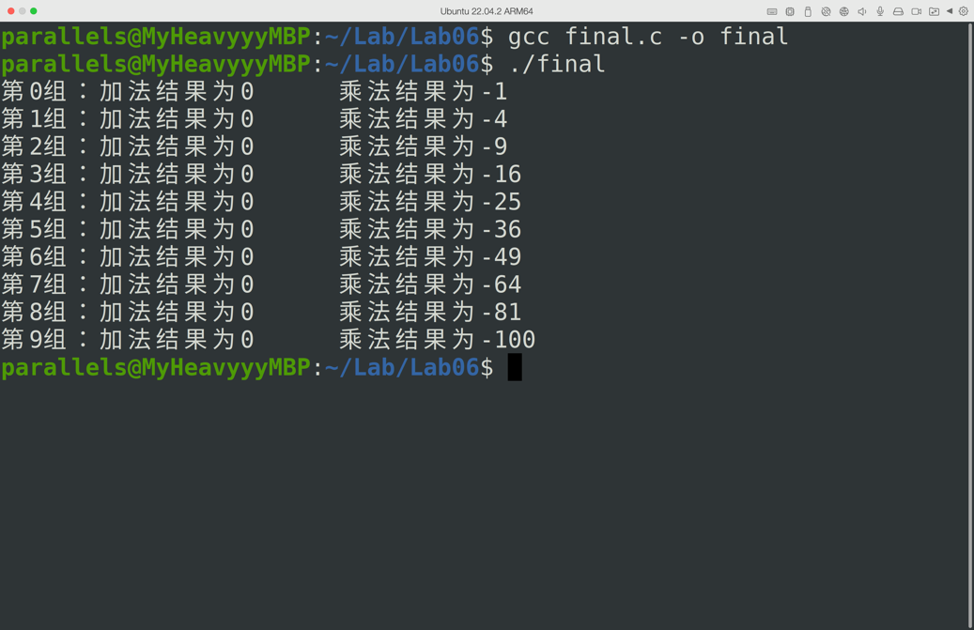  注：将本文档及源程序文件final.c压缩为一个文件，命名为学号+姓名.rar
小 结 | 通过本实验，我掌握了：  - 多线程编程模型  - 同步互斥编程模型  目前我存在的问题有：  - 对于多线程编程模型和互斥编程模型不熟悉
指导老师评 议 | 成绩评定： 指导教师签名：

